**Evidencias casos de pruebas**

**Evidencia Servicio 1**

**CP01: Conversión exitosa**

**Entradas:  
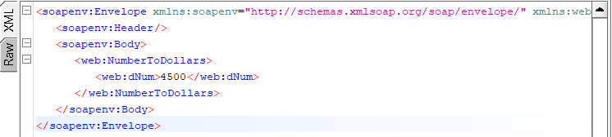**

**Salidas:**

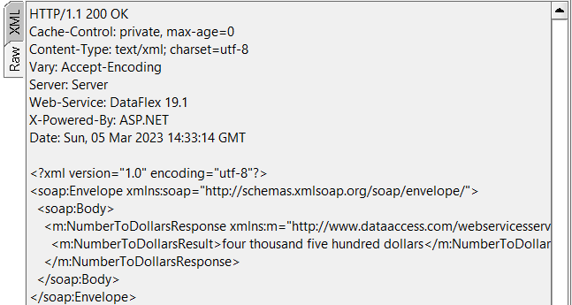



**Resultado obtenido: PASA**

**CP02: Conversión con negativos**

**Entrada:**

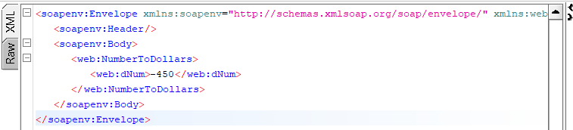

**Salida:**

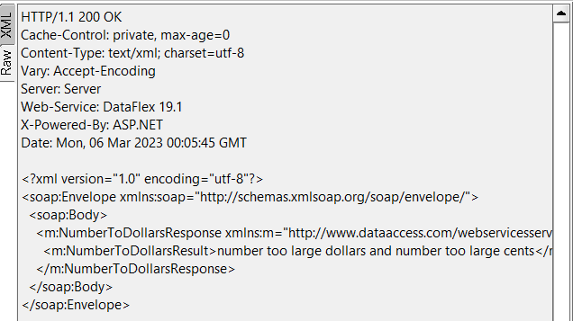



**Resultado obtenido: FALLA**

**CP03: Conversión del número 0**

**Entrada:**

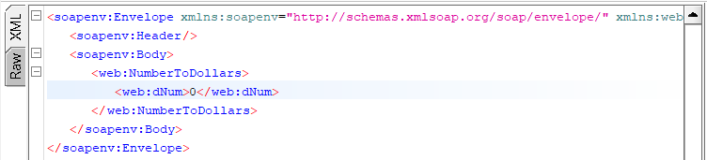

**Salida:**

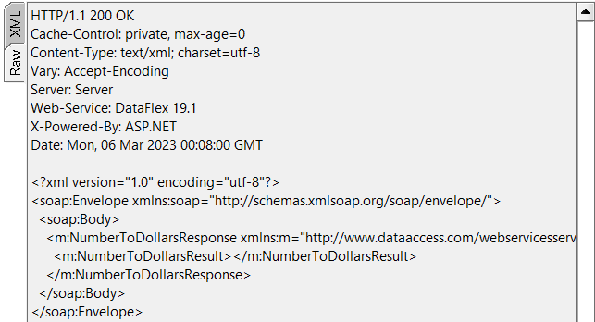



**Resultado obtenido: FALLA**

**CP04: Conversión sin números**

**Entrada:**

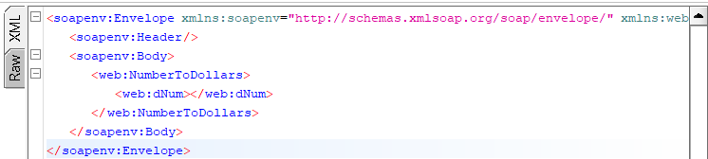

**Salida:**

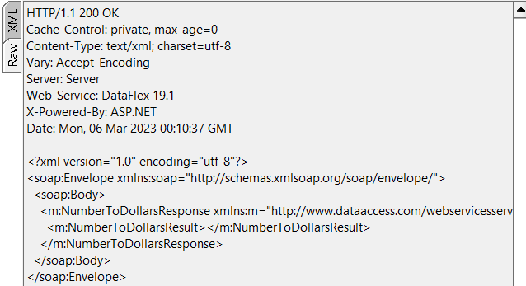



**Resultado obtenido: FALLA**

**CP06: Conversión de texto**

**Entrada:**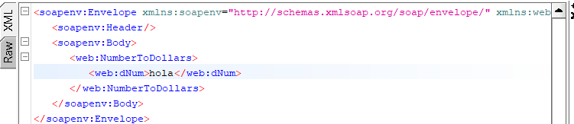

**Salida:  
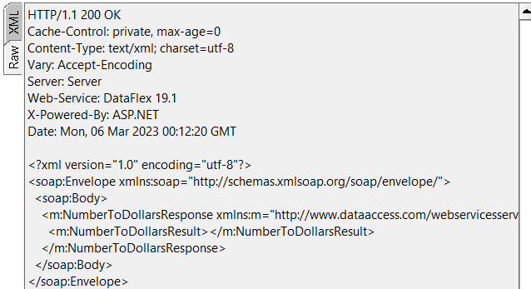**



**Resultado obtenido: FALLA**

**Evidencias servicio 2**

**CP11 Conversión de texto exitosa**

**Entrada:**

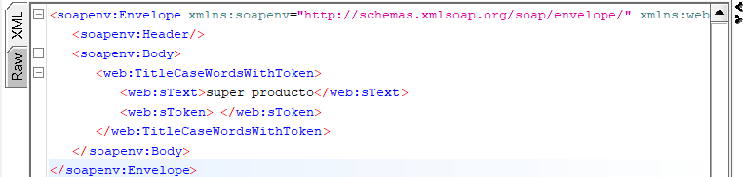

**Salida:**

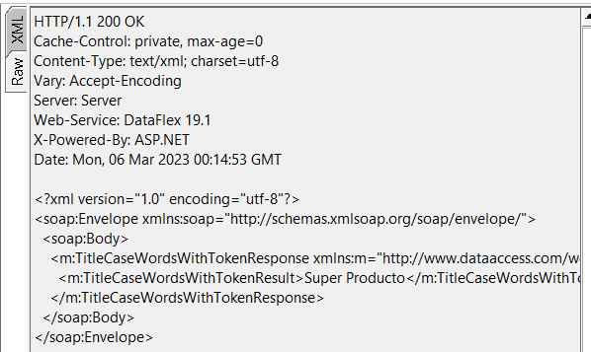



**Resultado obtenido: PASA**

**CP12**: Conversión con texto completamente en mayúsculas

**Entrada:**

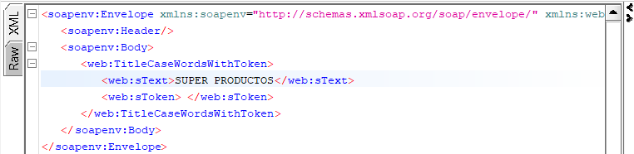

**Salida:**

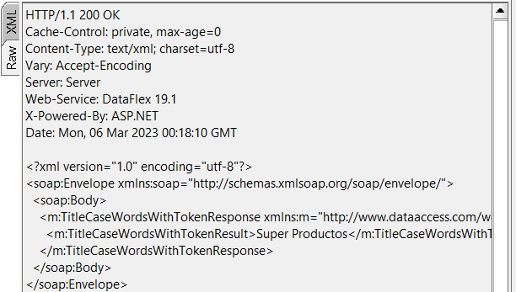

**Resultado obtenido: PASA**

**CP13: Conversión ingresando números**

**Entrada:**

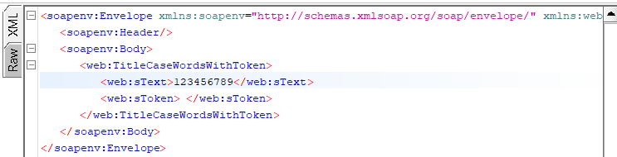

**Salida:**

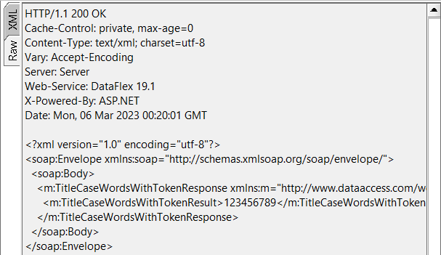

**Resultado obtenido: PASA**

**CP16: Conversión sin texto**

**Entrada:**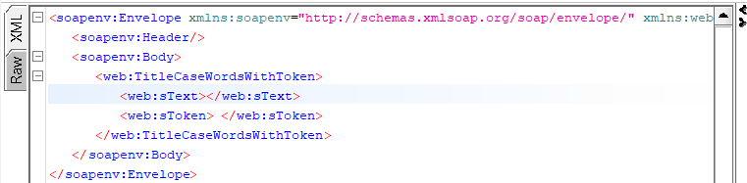

**Salida:  
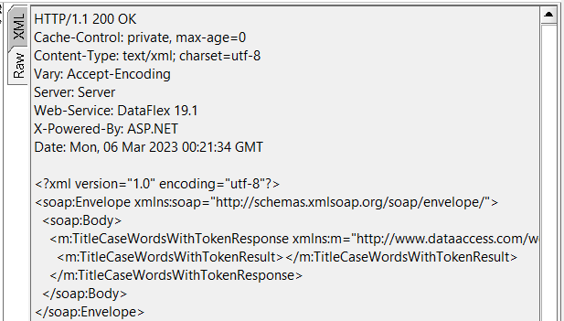**

**Resultado obtenido: NO PASA**

**CP18: Conversión de un texto en ingles**

**Entrada:**

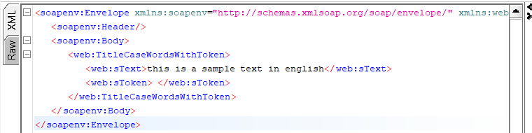

**Salida:**

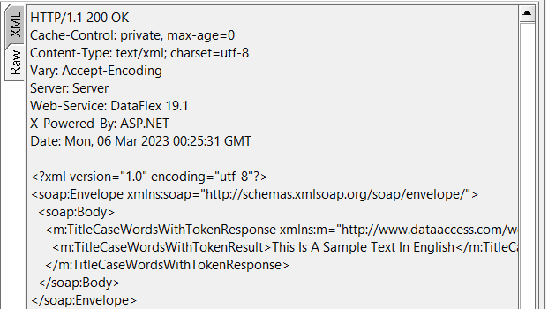

**Resultado obtenido: PASA**

**Evidencias sitio web mercado Libre**

**CP21: Buscar productos**

**Entrada:**

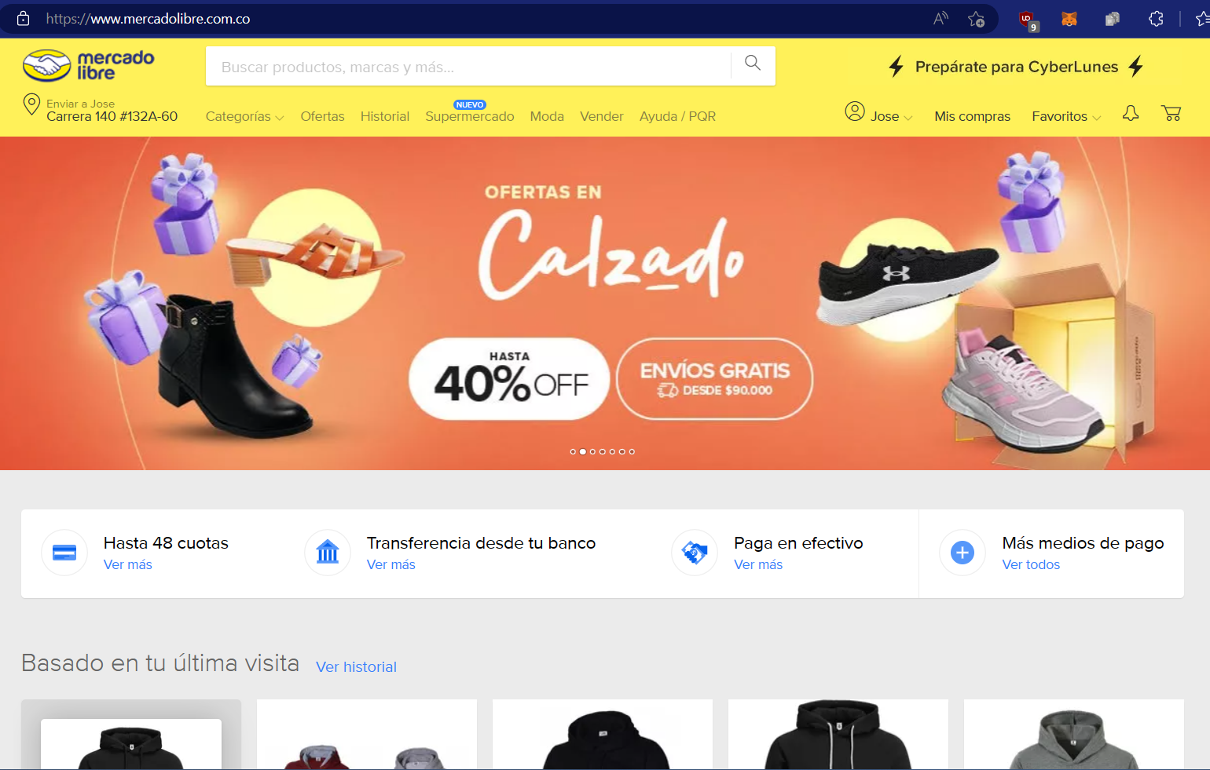



**Salida:**

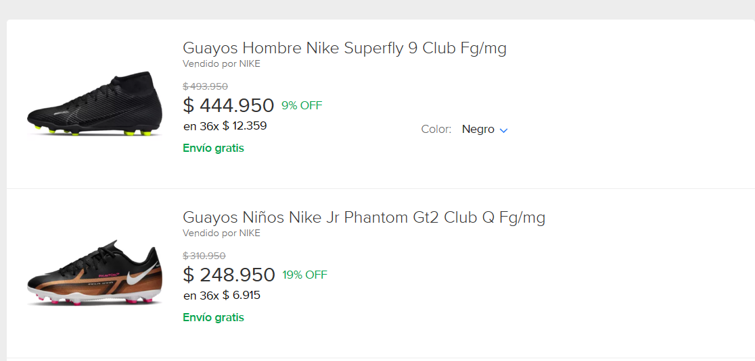

**Resultado obtenido: PASA**

**CP22: Agregar más de un producto al carrito de compras**

**Entrada:**

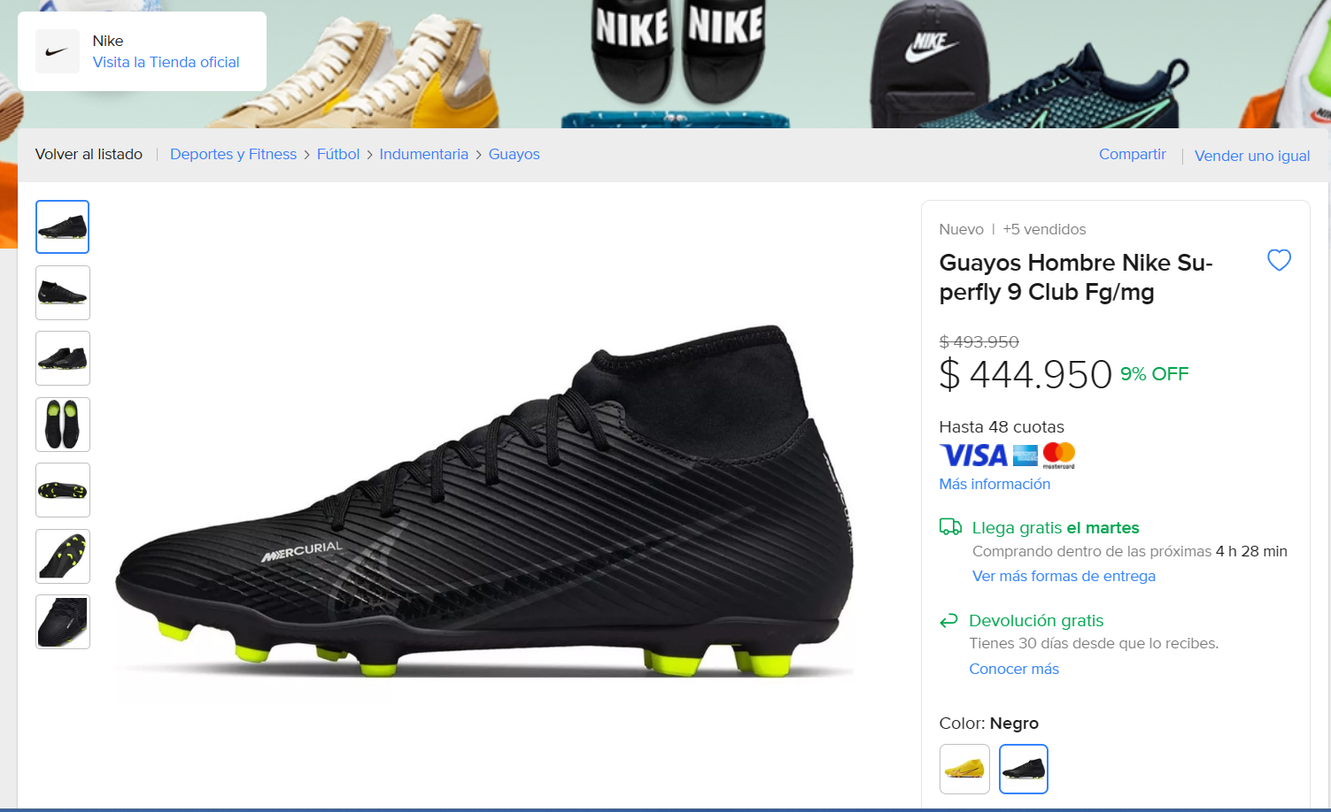

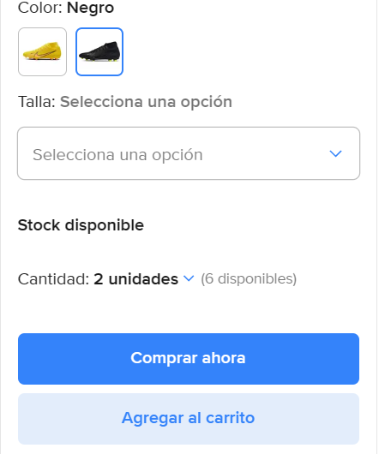

**Salida:**

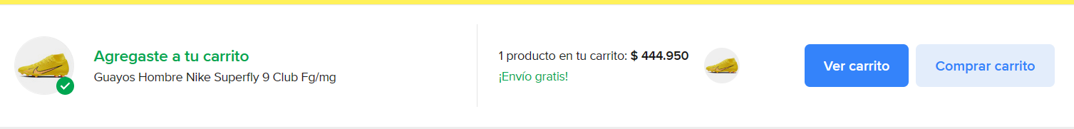

**Resultado obtenido: PASA**

**CP23: Visualizar el carrito de compras**

**Entrada:**

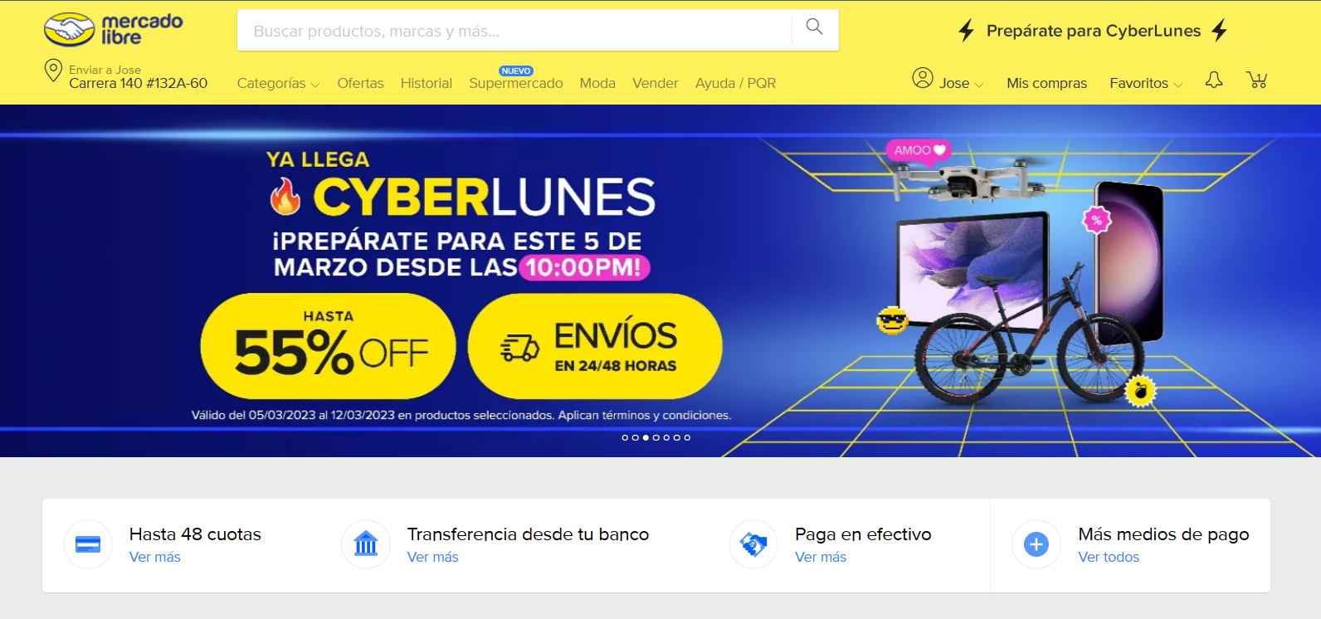

**Salida:**

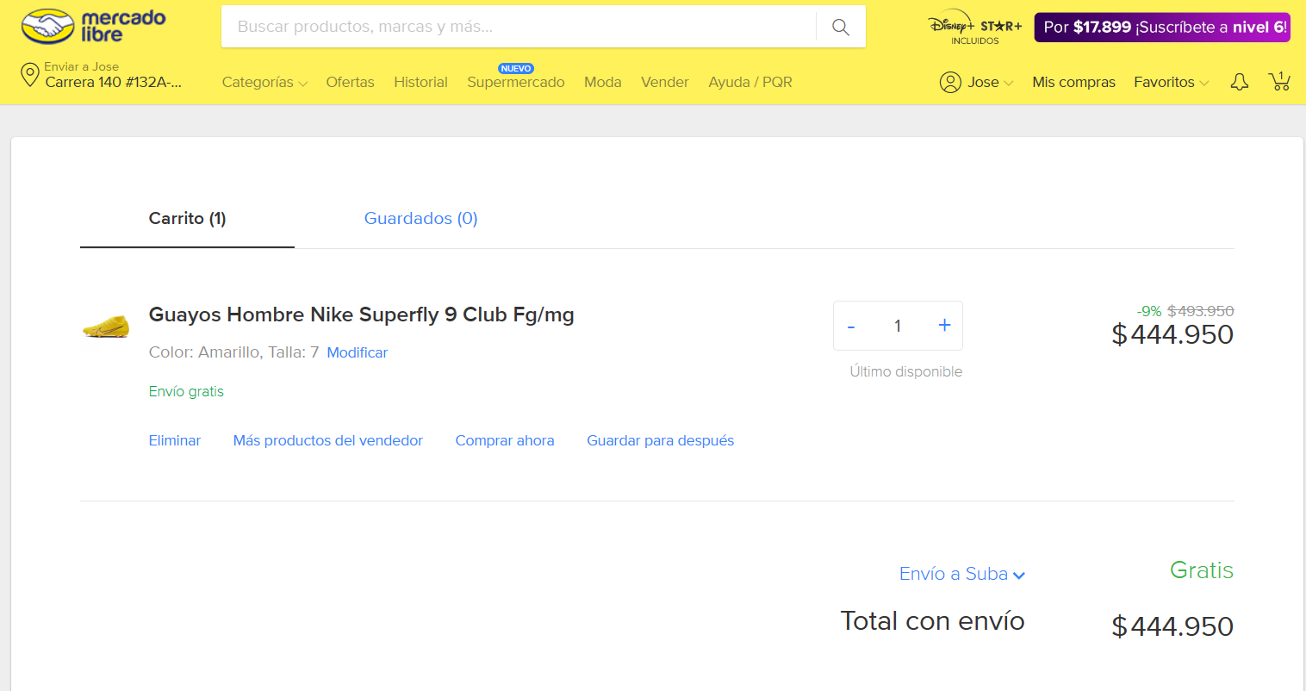

**Resultado obtenido: PASA**

**CP29: Intentar agregar un producto con más unidades del stock disponible**

**Entrada:**

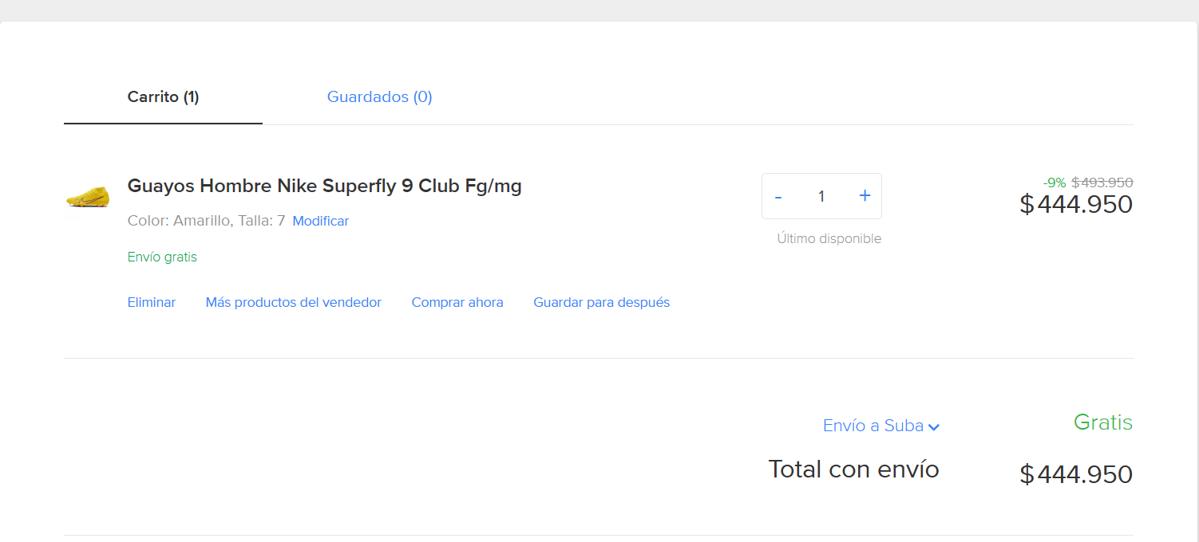

**Salida:**

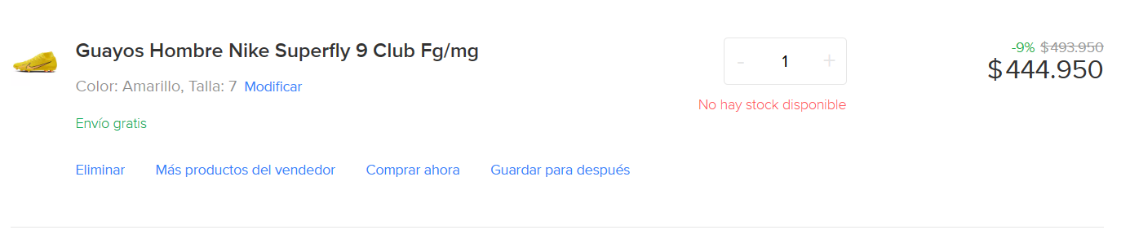

**Resultado obtenido: PASA**

**CP25**: Eliminar producto del carrito

**Entrada:**

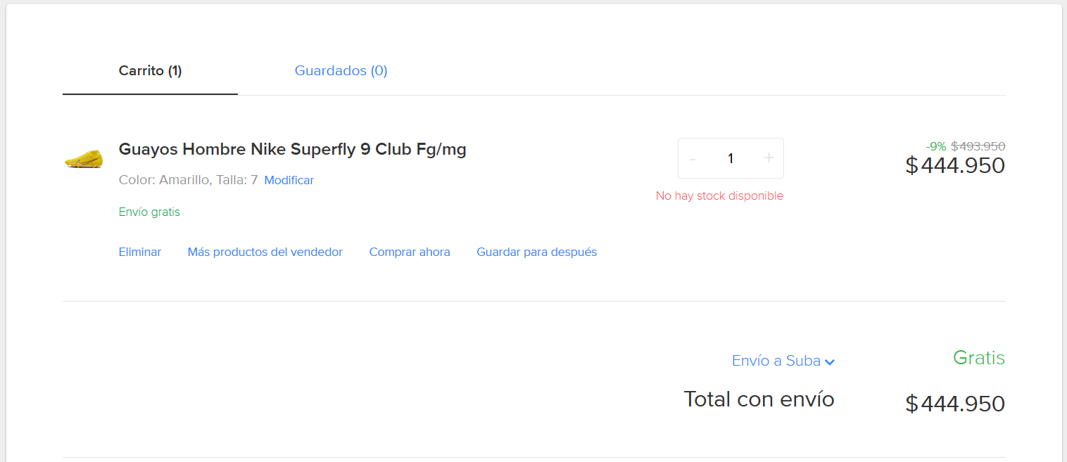

**Salida:**

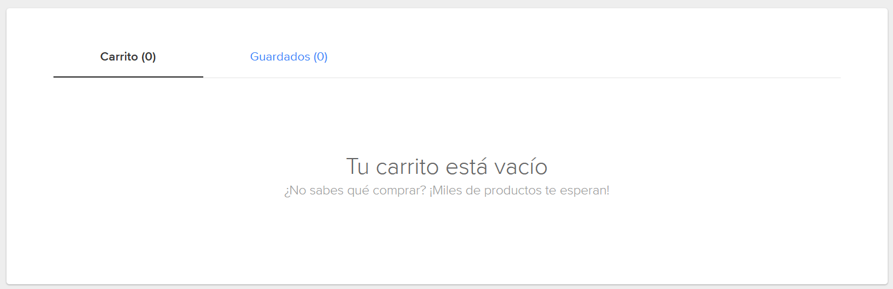

**Resultado obtenido: PASA**